
项目实训四报告


学生姓名 | 汤喆禹 | 学 号 | 2116170026
学院 | 计算机科学与技术学院
专 业 | 计算机科学与技术（嵌入式培养）
题 目 | 网上图书商城
指导教师 | 顾锋

2020 | 年 | 1 | 月

摘要：
网上图书商城作为电子商务的一种应用形式，具有广阔的发展前景。
书籍是人类进步的阶梯，人类社会的发展和进步都离不开书籍。随着社会经济的发展及消费水平的提高，人们对于精神文化方面的需求越来越强烈。图书属于低价商品，品类繁多，实体书店或其他图书发行者没有足够资金或店面来展示所有种类图书。网上图书商城与传统书店相比，有以下优势：信息量大、图书信息丰富、检索订购便捷、可提供畅销书排行等个性化服务。
网上图书商城的开发给人们带来了很大的方便，使他们足不出户就可以轻轻松松地买到自己想要的书，省时又省力，有效地缩短了图书流通发行环节，将广大读者、图书、出版社、发行者紧密地联系在一起，大大提高了图书流通率。
本网上图书商城是通过ASP.NET的MVC模式来进行开发的，也就是常说的三层架构模式。在本图书商城中用户能够方便的进行用户注册，查看商品，并可以将满意的商品加入购物车。用户购买完商品后，会得到系统自动分配的一个唯一的订单号，以方便顾客随时查询订单处理情况；管理员可以对商品的信息进行维护和管理，包括对现有商品信息的修改、新商品信息的添加、商品信息的删除等；管理员还可以对用户订单进行发货操作。

关键词：网上图书商城 ASP.NET MVC模式

一、 前 言 4
二、 系统功能描述 4
2.1生成订单界面 4
2.2订单查看界面 5
2.3订单管理界面 5
三、 总 结 6

前 言
基于Asp.net MVC 我们做了一个网上图书商城。
用户注册登录成功后就可以进入网上图书商城，选择自己想要看的书籍加入购物车，或是下单。用户下单成功后，可以生成订单。
后台管理员可以查看、添加、删除书籍分类以及修改书籍分类的有关信息；可以查看、添加、删除书籍以及修改书籍的有关信息；用户下单成功可以对书籍进行发货。

二、 系统功能描述
总体两部分 后端管理界面和前端呈现界面。
项目主要分为分类模块，图书模块，用户模块，购买模块，订单模块
分类模块为图书具体分类，要求能在后端完成对图书类的增删查改，前端能根据不同的图书分类获取不同的图书。
图书模块：后端对图书增删查，前端对图书的呈现。
用户模块：用户注册登录，并且购物车和订单功能只有登录后才能查看。
购买模块：用户登录后将图书添加入购物车，并且购物车中的每一项可以增删查改。
订单模块：用户完成购物后可以对购物车的内容生成订单。在后台可以对用户的订单进行发货。

2.1生成订单界面
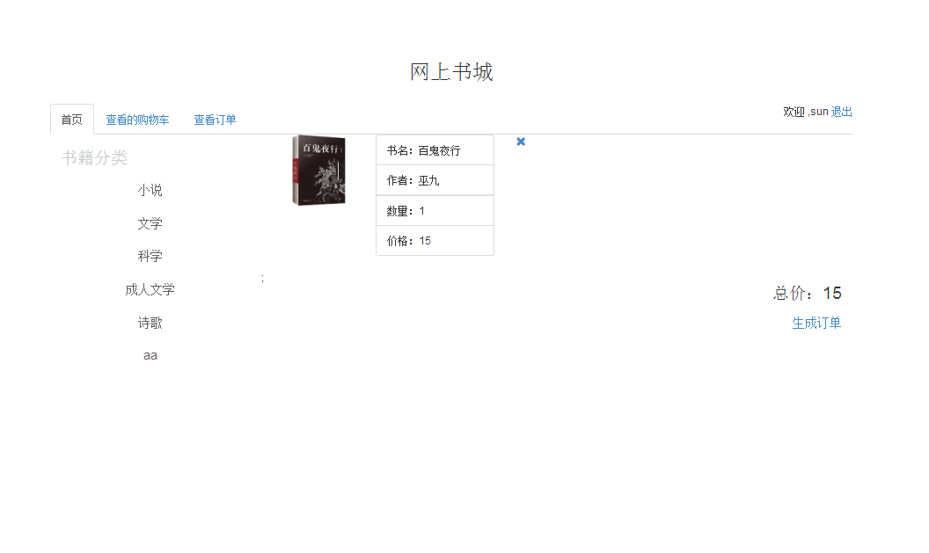

2.2订单查看界面

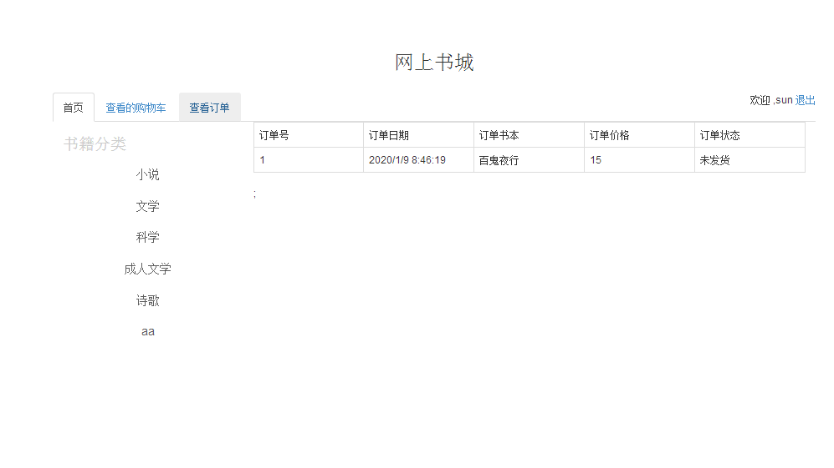

2.3订单管理界面
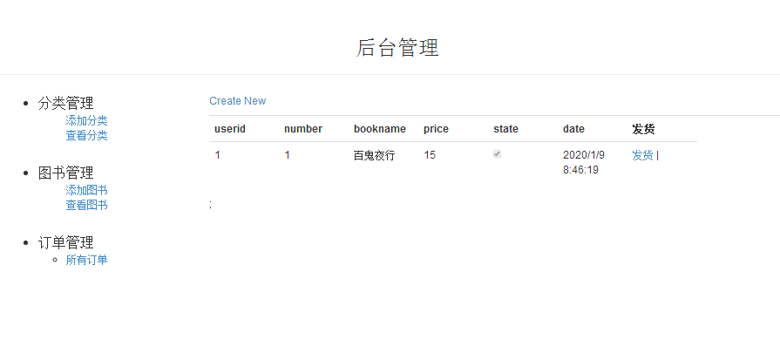

三、 总 结
这次实训，我学习了ASP.NET MVC 模式。ASP.NET MVC 是一种构建 Web 应用程序的框架，它将一般的MVC（Model-View-Controller）模式应用于ASP.NET 框架。MVC 将Web 应用程序划分为三个主要的部分: 模型、视图、控制器。
我学习了三层的构造，之前实训时就已经学习过，但是时间已经过去了这么久，所以当时的很多东西都忘了，这次通过实训又重温了三层的架构，让我从中又学到了很多。
在重温了三层之后，我们又学习了ASP.NET MVC 4 的使用，然后便是一整天都跟代码打交道，说实话，很累，不是体能上的累，而是大脑已经乏了。但是这十天也让自己学到了很多。MVC数据库的连接，模型类的创建，通过模型类使程序自动创建数据库，然后创建控制器，虽然MVC自带读写的功能，但是却还是有很多地方都不懂，比如[httppost]的使用，让我解决了很多问题。但有一个问题始终困扰着我，就是：我使用的MVC包含基本的程序，所以程序自带有一个账户的数据库，让我无法通过我创建的Movie实体类与用户相连接，并且实现权限限制。这让我有很多想实现的功能都不能实现，所以让我整个项目都没有什么突出的功能。
但是通过这次实训我也学到了很多。

